|  |
| --- |
| №24-29　　　　　　　　　　　　　　　　　　　　　2024（令和6）年12月17日  ***全保協ニュース***  **〔協議員情報〕**  **全　国　保　育　協　議　会**  **TEL. 03-3581-6503　　FAX. 03-3581-6509**  **ホームページアドレス〔** [**https://www.zenhokyo.gr.jp**](https://www.zenhokyo.gr.jp) **〕** |

－今号の目次－

* 令和7年度保育関係制度・予算要望活動を実施（保育三団体協議会） 1
* 「保育三団体・こ保連合同セミナー」を実施しました（保育三団体協議会） 3

-----------------------------------------------------------------------------------------------------------------------------------------

**◆　令和7年度保育関係制度・予算要望活動を実施（保育三団体協議会）**

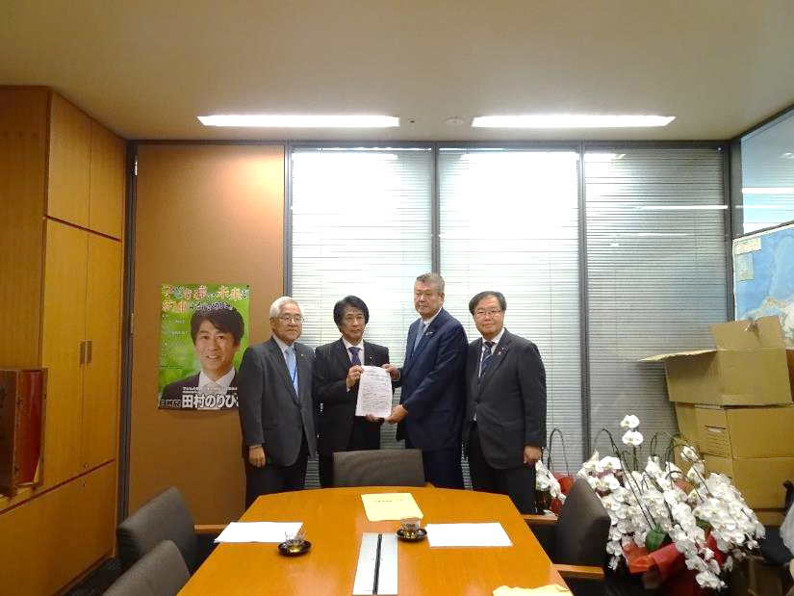令和6年12月10日、本会奥村尚三会長は、保育三団体協議会として令和7年度保育関係制度・予算要望活動を行い、全国私立保育連盟川下勝利会長、日本保育協会吉田学理事長とともに、こども家庭庁、財務省および自由民主党全国保育関係議員連盟（以下、自民党保育議連）会長等を訪問しました。

田村 憲久 衆議院議員に要望書を手交

田村憲久衆議院議員（自民党保育議連会長）、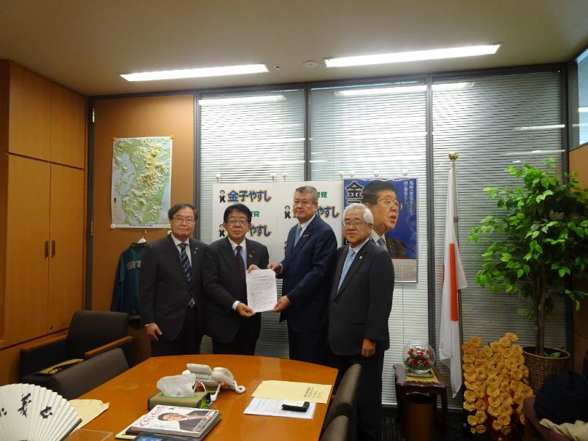金子恭之衆議院議員（同幹事長）、古賀篤衆議院議員（同事務局長）、こども家庭庁、財務省には、保育三団体の長が直接説明のうえ、要望書を手交するとともに、要望内容をはじめ、保育をとりまく現状について意見交換を行いました。

金子 恭之 衆議院議員に要望書を手交

保育設備整備交付金」については、令和6年度補正予算案（No.24-28既報）においてその対応が示されました。1歳児の配置基準の改善等、実現していない項目については、今後も要望を続けてまいります。

なお、同日には、衆議院第一議員会館、衆議院第二議員会館、参議院議員会館の自民党保育議連所属議員を訪問し、要望活動を実施しました（約300名の保育議連各議員に対する要望活動は保育三団体協議会が分担して実施）。

古賀 篤 衆議院議員に要望書を手交

|  |  |
| --- | --- |
| こども家庭庁渡辺長官に要望書を手交 | 財務省吉野次長に要望書を手交 |
| こども家庭庁藤原局長、栗原課長に要望書を手交 |  |

今回は、令和7年度制度・予算の策定に向けて、次頁の事項について要望しています。要望書の詳細は、全保協ホームページに掲載予定です。

|  |
| --- |
| 令和7年度保育関係制度・予算要望（概要）   1. **人口減少地域においても、すべての子どもの育ちを保障してください** 2. **すべての子どもの育ちを保障し、安全・安心な保育を継続するため、公定価格を充実させてください**   　（1）職員配置基準の改善  　（2）公定価格の改善と保育人材の確保  　（3）主任保育士の必置化  　（4）施設長の資質向上   1. **「こども誰でも通園制度」を真に子どものための制度としてください** 2. **子どもの命を守るため、保育施設における災害対策を支援してください** 3. **すべての子どもの育ちを保障するため、恒久的な財源を確保してください**   　（1）「子ども・子育て支援金制度」の確実な活用  　（2）就学前教育・保育施設整備交付金の確保   1. **「こどもまんなか社会」を実現するため、日本の働き方を改革してください** |

* **「保育三団体・こ保連合同セミナー」を実施しました（保育三団体協議会）**

カーテンの前に立っている男性

低い精度で自動的に生成された説明保育三団体協議会では、令和6年12月11日～12日に「保育三団体・こ保連合同セミナー」（以下、「合同セミナー」）を実施しました（参加者：158名）。

「合同セミナー」は、人口減少や国の制度動向など、保育を取り巻く環境が大きく変化するなか、「保育三団体協議会」と「こども・保育政治連盟」の一人ひとりが、正確な情報共有を図るべく、開催したものです。

開会挨拶を行う奥村会長

第1日には、①こども誰でも通園制度、②継続的な経営情報の見える化、③不適切保育への対応、④日本版DBS制度の法案成立後の進捗状況について、こども家庭庁の栗原保育政策課長等から説明および質疑応答が行われ、その後、「日本版DBS制度によって求められるweb上のガバナンス対策」について(株)エルテス営業本部より講義を実施しました。

第2日には、保育士養成機関への入学者が減り、卒業生の就職先も保育関係以外が多くなるなか、保育の魅力発信について、保育に携わる者として、ともに考えるべく、昨年度に引き続き「保育の現場と保育士の魅力発信　意見交換会」第2弾を実施しました。こども家庭庁から、「これからの保育について」、「こども家庭庁における「保育士・保育の現場の魅力発信に関する取組」について」、「SNSの基本Instagram投稿について」説明が行われ、保育現場を取り巻く状況について活発な意見交換が行われました。

|  |  |
| --- | --- |
| 第1日 保育施策の進捗状況について説明 | 第2日 人材確保について意見交換 |